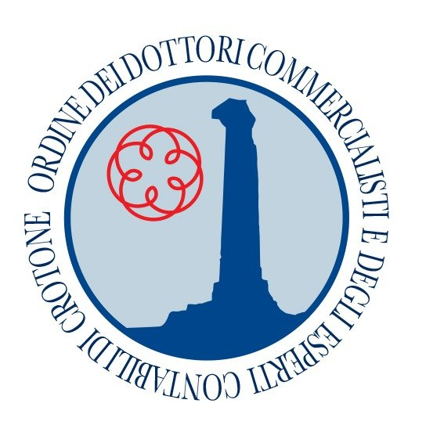

La revisione legale nelle imprese di minori dimensioni

**13 Dicembre 2024 ore 14.30 – 19.30**

**14 Dicembre 2024 ore 8.30 – 13.30**

**Sede Ordine dei Dottori Commercialisti e degli Esperti Contabili di CROTONE**

**Saluti**

**Giuseppe IRRERA – Presidente ODCEC - CROTONE**

**Relatore:**

**PROF. DOTT. ARMANDO URBANO**

**PROGRAMMA 1^ GIORNATA**

|  |
| --- |
| **Argomenti** |
| Il codice italiano di etica e indipendenza |
| Principi internazionali sul controllo della qualità ISQM1 - ISQM2 |
| I controlli di qualità – 1 ora  I controlli di qualità del MEF: linee d’indirizzo e orientamenti– 1 ora |

**PROGRAMMA 2^ GIORNATA PROF. DOTT. ARMANDO URBANO**

|  |
| --- |
| **Argomenti** |
| Principi di rendicontazione di sostenibilità |
| Principi di attestazione della rendicontazione di sostenibilità |
| La normativa antiriciclaggio – aspetti legati alla revisione legale dei conti |

Crediti Formativi.

Il Corso permetterà ai partecipanti il conseguimento di complessivi 10 crediti (sarà attribuito 1 credito formativo per ogni ora di partecipazione), ed è valido ai fini dell'assolvimento dell'obbligo formativo per i revisori legali e nelle materie di fascia A esclusivamente per coloro che sono iscritti anche all'Albo dei Dottori Commercialisti e degli Esperti Contabili.